Idealny prezent na nadchodzące Święta.
Nie wiesz, co podarować bliskiej osobie? Mamy dla Ciebie pomysł na idealny prezent.

Prezenty dla bliskich i przyjaciół to często duży problem. Znamy go doskonale. Sami, co jakiś czas się z nim borykamy! Poszukując rozwiązania dla Wszystkich osób w podobnej sytuacji, wprowadziliśmy do naszej oferty idealne i wygodne rozwiązanie. Są nim karty podarunkowe, odpowiednie nawet dla najbardziej wymagającego Klienta.

Karta podarunkowa firmy Eurofirany to nie tylko idealny prezent, który umożliwi bliskiej Ci osobie wybranie takiego produktu z naszej oferty, o jakim ona marzy. To także niesamowite uczucie komfortu dla obdarowującego – nie będzie rozczarowania lub rozgoryczenia po odpakowaniu upominku.

Co to jest karta podarunkowa?
To nic innego jak dodatkowa gotówka na zakupy produktów wnętrzarskich. Obdarowany wydaje na zakupy jednorazowo aż do momentu wyczerpania zasobów. I cieszy się z zakupionych prezentów.

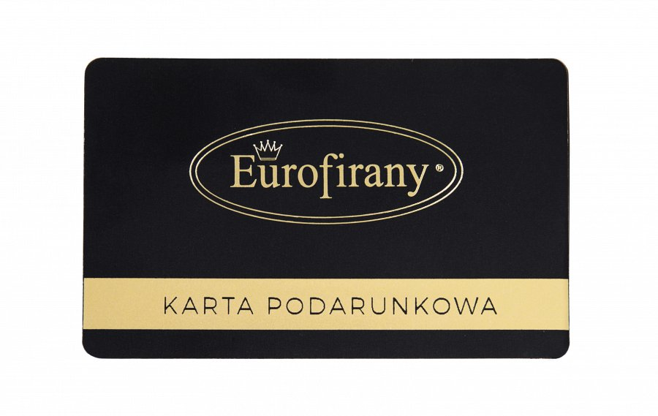

Karta podarunkowa firmy Eurofirany.
Kupując kartę podarunkową to Ty określasz jej budżet, może to być 100zł, 300zł lub więcej. Karta jest ważna i aktywna przez 1 (jeden) rok od jej wydania. Regulamin korzystania z karty podarunkowej dostępny jest w naszych salonach stacjonarnych.

5 najważniejszych korzyści płynących z prezentu typu karta podarunkowa.
1. Bezproblemowy prezent.
2. Brak rozczarowania i rozgoryczenia.
3. Umożliwia zakup KAŻDEGO produktu z asortymentu firmy.
4. Radość z zakupów przez 12 (dwanaście) miesięcy od daty wydania.
5. Komfort i ułatwienie dla obdarowującego.

Jak skorzystać z karty?
Karta podarunkowa firmy Eurofirany jest bardzo prosta w obsłudze dla obdarowanego. Wystarczy udać się do wybranego salonu (adresy salonów można znaleźć tutaj: sieć salonów w całej Polsce) i…. wybrać swój ulubiony produkt. Następnie udać do kasy i pokazać swoją kartę. Uczucie radości z dokonanego zakupu – nie do opisania!

Gdzie można kupić?
Jeśli chcesz zakupić kartę i podarować ją bliskim Ci osobom, to odwiedź nasz salon stacjonarny. Zakupiona karta wydana jest od ręki, zatem jest to świetny prezent na tak zwaną ‘ostatnią chwilę’.

O marce:
EUROFIRANY to rodzinna firma obecna na polskim rynku od 1991. Pozycję lidera w branży home decor zapewniła marce dbałość właścicieli o niespotykaną oryginalność i najwyższą jakość. Od początku główną inspiracją dla nowych kolekcji były krajowe i międzynarodowe targi wnętrzarskie, a także bliska współpraca z ikonami stylu i znanymi projektantami na całym świecie, jak Eva Minge czy Pierre Cardin.

Dynamiczny rozwój firmy w ciągu 26 lat przyniósł właścicielom wiele wyzwań. Miarą sukcesu jest stan obecny: EUROFIRANY to blisko 80 salonów stacjonarnych, stała współpraca z ponad 1000 sklepów w kraju i zagranicą, a także sklep online zapewniający pełny komfort zakupów i szeroki asortyment.

Oferta firmy obejmuje wszelkie tkaniny, dodatki oraz akcesoria niezbędne w pięknie zaaranżowanych wnętrzach. Na kartach cyklicznie wydawanych firmowych katalogów klienci znajdą bardzo szeroki wybór firan i zasłon oraz m.in. narzuty, koce, pościele, prześcieradła, ręczniki, koce, obrusy, obrazy, lampy, kosze, szkatułki, kwiaty dekoracyjne oraz ceramikę użytkową.
www.eurofirany.com.pl

